1. Herning Sct. Georgs Gilde
BUDSTIKKEN

1. Sct. Georgs Gilde, Herning

Nr. 2 april/maj/juni/juli/august 2021
Kommende arrangementer
Se årsprogram side 3
I får besked, når næste arrangement kan
afholdes

Fødsels- og mærkedage
Fødselsdage:
April
14 Tove Kattrup
23 Niels Erik Kristensen
24 Karsten Lund Johansen
Maj
12 Ebba Frandsen
18 IngerHundahl
Juni
05 Gildet se Nyt fra Kansleren side 2 og 3
Juli
02 Lis Borre
08 Grethe Thing
21 Erik Hundahl
27 Erik Kj. Pedersen
August
13 Connie Ahle
21 Jørgen Brøcker
24 Jeanette Boserup

Jubilæer

23. november 2020 Annette Stiel
25 år - hun har endnu ikke fået sin nål
23. april 2021 Jytte Nielsen 60 år
18. august 2021 Ingrid Kjer 40 år
12. november 2021 Henri Preetzmann 50 år

Indholdsfortegnelse

Side 1 Mærke- og fødselsdage
Side 2 Nyt fra Kansleren og Gildemesteren
Sid 3-4 Ændret årsprogram og grupper
Side 5 Indbydelse Røddinglund
Side 6 Vedr. MUS-løb
Side 7-13 Nyt fra gruperne
Side 14 Adresseændringer og nyt fra redaktøren

Nyt fra kansleren

Desværre er der endnu en aflysning – nemliig vores Gildehal den 28. april. Vi ved på nuværende
tidspunkt Ikke, hvor mange vi må være forsamlet indendørs til den tid – defor aflysningen. Men…
vi er en forening og kan derfor forsamles udendørs den 17. april på Røddinglund kl. 14.30 til
medbragt kaffe og en hel masse gensynsglæde og snakkelyst.

Vi glæder os til at være sammen med Jer.
Vi arbejder påat få et arrangement på benene til den 19. maj og har planlagt en dejlig
Fødselsdagsudflugt den 5. juni til Ribe.

I får også et nyt årsprogram.

Med gildehilsen og på gensyn
På ledelsens vegne Annette

Nyt fra gildemesteren
Jeg håber, alle er kommet godt ind i det nye år uden coronasmitte.
Det er vanskeligt at planlægge noget, men ledelsen har alligevel lavet et nyt program for første halvår 2021. Dette sender Annette ud til alle en af de nærmeste dage sammen med reviderede vedtægter. Da regeringen sandsynligvis forlænger alle restriktioner indtil 7. februar, må vi jo nu aflyse det første gildemøde den 3. februar.
De kommende planlagte møder og arrangementer vil vi tage stilling til alt efter udviklingen, og der vil løbende blive udsendt informationer.
Hvad angår MUS løbet, vil spejderlauget tage stilling til, om det kan gennemføres.
Gildets fødselsdag den 5. juni bliver planlagt, og vi håber, arrangementet kan gennemføres.

Pas fortsat godt på jer selv og hinanden
Alice

Årsprogram 2021
Ændringer/aflysninger
17. april MUS Løb aflyst
17. april Fælles eftermiddagskaffe ved Røddinglund
28. april Gildehal aflyst
Væbneroptagelse rykkes til senere

Øvrige arrangementer resten af året håber vi på at kunne gennemføre.
5. juni Gildets fødselsdag fejres med en udflugt til Ribe i egne biler
Indbydelse kommer inden for kort tid.
Ny årsplan udsendes snarest.
Gildeledelsen

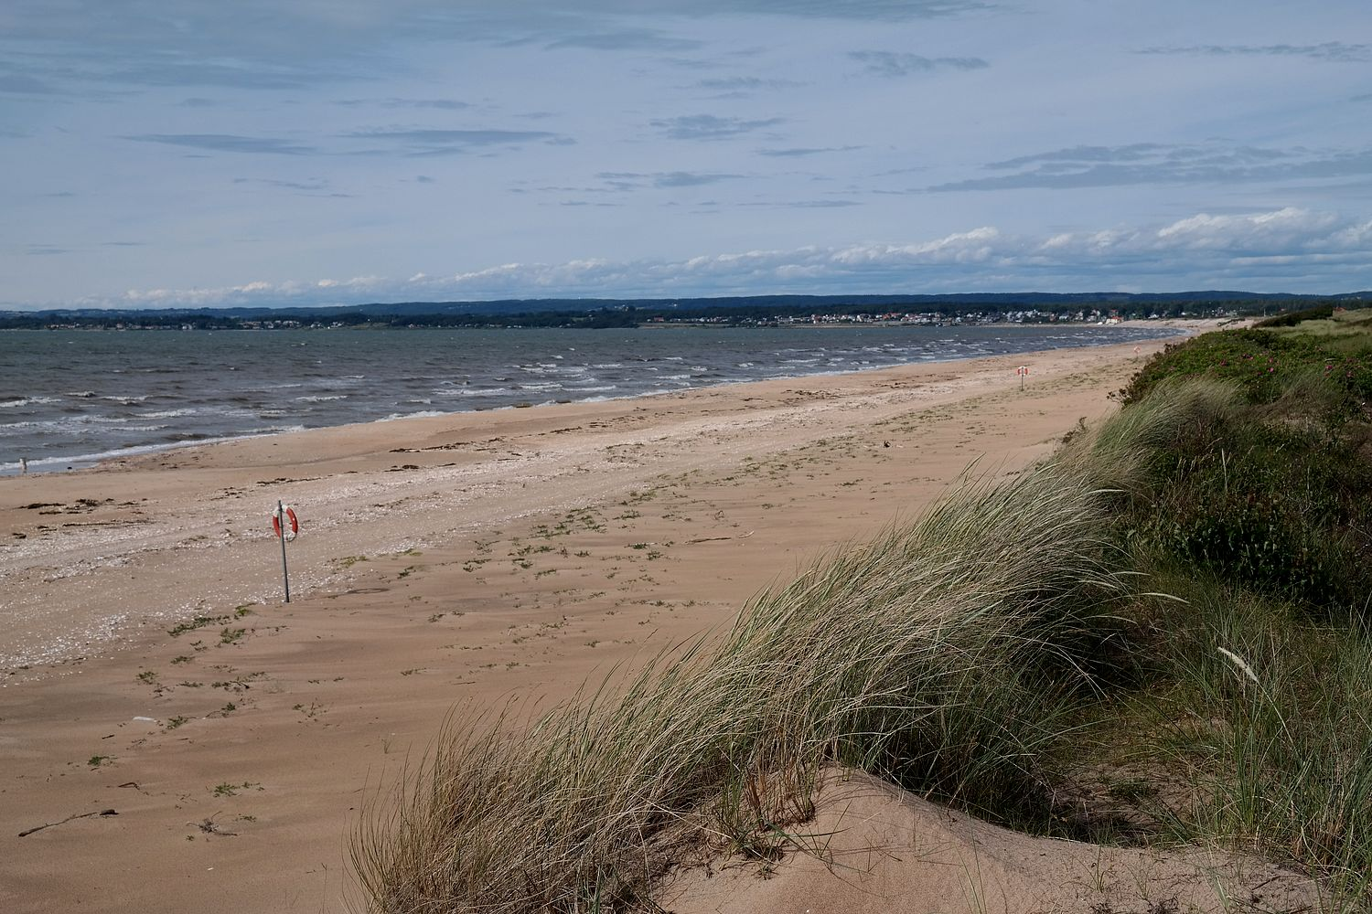
Dette billede efter Ukendt forfatter er licenseret under CC BY-SA
Årsprogram 2021
13 | jan. |  | Nytårsgildehal Aflyst | Norgesgade 17, Ikast | 18.30
03 | feb. | Gr. 3(4) | Gildemøde Aflyst | Hardia | 19.00
? | feb. | Distriktet | uge 9 arrangement | ? | ?
 |  |  | Aflyst
17 | mar. | Gr. 4(5) | Gildeting Udsat | Hardia | 18.00
17 | april | Spejderlaug | Musløb Aflyst | Hardia | 8.00-15.00
28 | april | Gr. 5(1) | Sct. Georg Gildehal Aflyst | Røddnglund | 19.00
19 | maj. | Gr.2(3) | gildemøde | ? / Hardia | 19.00
5 | jun. | Niels-Erik | Gildets fødselsdag | Ribe | 10.00
11 | aug. | Gr. 3(4) | Gildeting | Røddinglund | 17.30
8 | sept. | Aktivitetsudv.  Spejderlaug | Ægteparløb | Birkebæk | 19.00
22. | Sept. | Gr. 5(1) | Gildehal m. jubilæer og væbneroptagelse | Hardia | 19.00
? | nov. | Ikast | Fellowship | Ikast | ?
? | nov. |  | Fredslys
08 | dec. | Gr.2(3) | Julegildehal m. væbneroptagelse | Hardia | 18.00

Grupper 2020-21 for Sct. Georgs gilde 1. Herning
Gruppe 1 | Gruppe 2 | Gruppe 3 | Gruppe 4 | Gruppe 5
Nira Hove | Gerda Schou-Jensen | Karen Margrethe Jegsen | Gitte Stæhr Larsen | Jonna Linnebjerg
Peter Hove | Lars Schou-Jensen | Evald Sønderby | Elsebeth Brøcker | Kurt Linnebjerg
Inger Hundahl | Lilly Johannessen | Mariann Hansen | Jørgen Brøcker | Birthe Skjærbæk
Erik Hundahl | Karsten Johansen | Erik Pedersen | Henri Preetzmann | Connie Ahle
Ingelise Ibsen | Grethe Thing | Mona Jensen | Tove Kattrup | Kaje Lindecrona
Gerda Schmidt | Annette Stiel | Jeanette Boserup | Ingrid Kjer | Inger Kristensen
Jytte Nielsen |  | Lis Borre | Sonja Flensborg | Niels-Erik Kristensen
 |  | Alice Johannesen
Uden for grupperne står | Ebba Frandsen
Hardias adresse: Smedegade 21, 7400 Herning
Hjemmeside: www.herninggildet.dk

Sct. Georgs Gildet i Herning

Kære Gildebrødre
Som I jo ved, har vi været nødt til at
aflyse MUS Løbet i 2021
og i stedet givet spejderne nogle opgaver,
de kan løse i grupperne.
Vi havde også glædet os til at være sammen med jer Gildebrødre til
MUS Løbet lørdag den 17. april
men vil i stedet invitere jer til en hyggelig eftermiddag ved Røddinglund,
hvor vi hygger os med den medbragte eftermiddagskaffe
og måske en lille travetur eller bare hyggesnak
efter den lange corona-pause.
Spejderlauget vil være til stede.
Det kunne være en god mulighed for at ses igen i grupperne,
men alle er selvfølgelig også velkomne enkeltvis.
Vi må stadig kun være 5 personer sammen indendørs,
derfor satser vi på godt vejr, så vi kan nyde kaffen udenfor.
Vi håber at se rigtig mange af jer den 17. april kl. 14.30.
Tag varmt tøj på og medbring evt. et tæppe.
Med Gildehilsen
Spejderlauget

Sct. Georgs Gildet i Herning

M.U.S. løb
2021
Grundet Corona restriktionerne ser vi os nødsaget til
at aflyse det fysiske MUS Løb i 2021
Vi har glædet os til at være sammen med jer til
MUS Løbet den 17. april, som vi desværre må aflyse.
Vi vil i stedet gerne have en hilsen fra jer, som vi så til gengæld vil kvittere med
årets MUS-mærke til uniformen og en læderlap til standeren.
Deltagelse i årets MUS aktivitet:
Send os en video eller en foto-collage af en af jeres udendørs aktiviteter,
hvoraf det fremgår, hvilken aktivitet, I har valgt.
Eksempel på aktivitet kunne være:
en kimsleg
en knobleg
en rafteleg
en naturleg
eller, hvad i arbejder med ved spejdermøderne
Video/collage sendes senest den 26. april til alice@johannesen.it
Angiv antal deltagere samt antal patruljer
Opgaverne bliver ikke bedømt, alle deltagere modtager mærke og læderlap.
Vi ønsker jer god fornøjelse og på gensyn i 2022.
Med venlig hilsen
Sct. Georgs Gildet Herning
Alice Johannesen
Mobil: 20304310
E-mail: alice@johannesen.it

Nyt fra Medlemmerne

Kære gildebrødre!

Her kommer lidt fra nogle aktiviteter blandt gildebrødre her i corona-tiden.

VI er et par stykker som har fraterniseret lidt på tværs af grupper.
En dag Lilly og jeg mødtes ved Fuglsang Sø hvor hun har holdt øje med mig mens jeg vinterbadede,, fortalte jeg hende om 7-års søerne, som en fra min spiseklub havde anbefalet som gåtur.

Og da jeg et par dage senere blev lægeligt ordineret pause fra vinterbadningen, mente Lilly, vi i stedet kunne tage ned og se hvad det var for et område og så kunne vi tage Ingrid med.

Så det er efterfølgende blevet til nogle dejlige ture.

Syvårssøerne
Navnet kommer af, at søerne ikke altid er der . De kommer og forsvinder alt efter højden på grundvandet.
Så vi kørte derned med madpakke og kaffe. Måtte et par gange rundt i en rundkørsel ved Billund, fordi vejnavnet på GPSen ikke stemte overens med skiltningen på vejen. Men vi fandt p-pladsen hvor der på den anden side af vejen var et skilt med syvårssøerne og fandt da også nogle søer i et utroligt smukt område. Lidt anderledes end man ellers ser det. Og godt at det var frostvejr, for ellers ville vi være kuret ned ad nogle smattede skråninger.
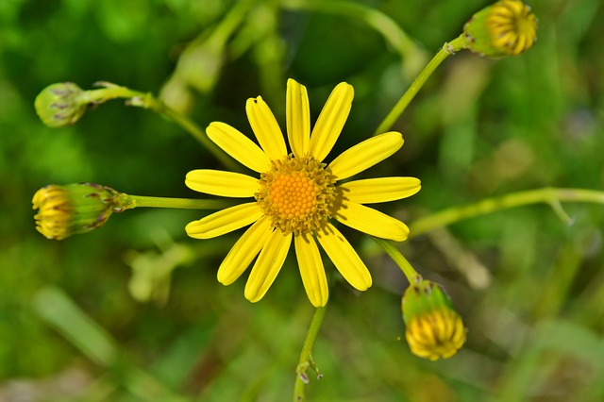

Efter et godt stykke var Lilly og jeg ikke sikre på, hvordan vi skulle finde bilen igen, men Ingrid mente hun altid kunne finde vej, så vi udnævnte hende til patruljefører.

Inde i skoven kunne jeg godt bruge et toilet, og sagde for sjov: “tror i jeg kan være så heldig, at der pludselig dukker et toilet op herinde”. Og hvad skete der 5 minutter efter.
Vi kom til et hus, der hed “Kighøj madpakkehus”. Der kunne man tænde op i en brændeovn og spise sin mad - vores lå nu i bilen Og udenfor var der et rigtigt das med toiletpapir. Rent og pænt - så det prøvede vi af.

Vi fortsatte langs søerne og da vi troede de sluttede, kom vi op på en anden skovsti. Her spurgte Ingrid, om vi skulle gå til højre eller venstre. Men nu havde hun jo påtaget sig opgaven som patruljefører, så det mente Lilly og jeg at det var helt op til hende. Så vi gik videre - på et tidspunkt syntes vi faktisk vi havde gået så længe, at vi næsten kunne se knopperne var begyndt at springe ud på træerne.

Men vi endte da på den rigtige P-plads og spiste vores frokost på en bænk. En kold fornøjelse men en dejlig tur. Et område der bestemt er værd at gæste når det bliver varmere.
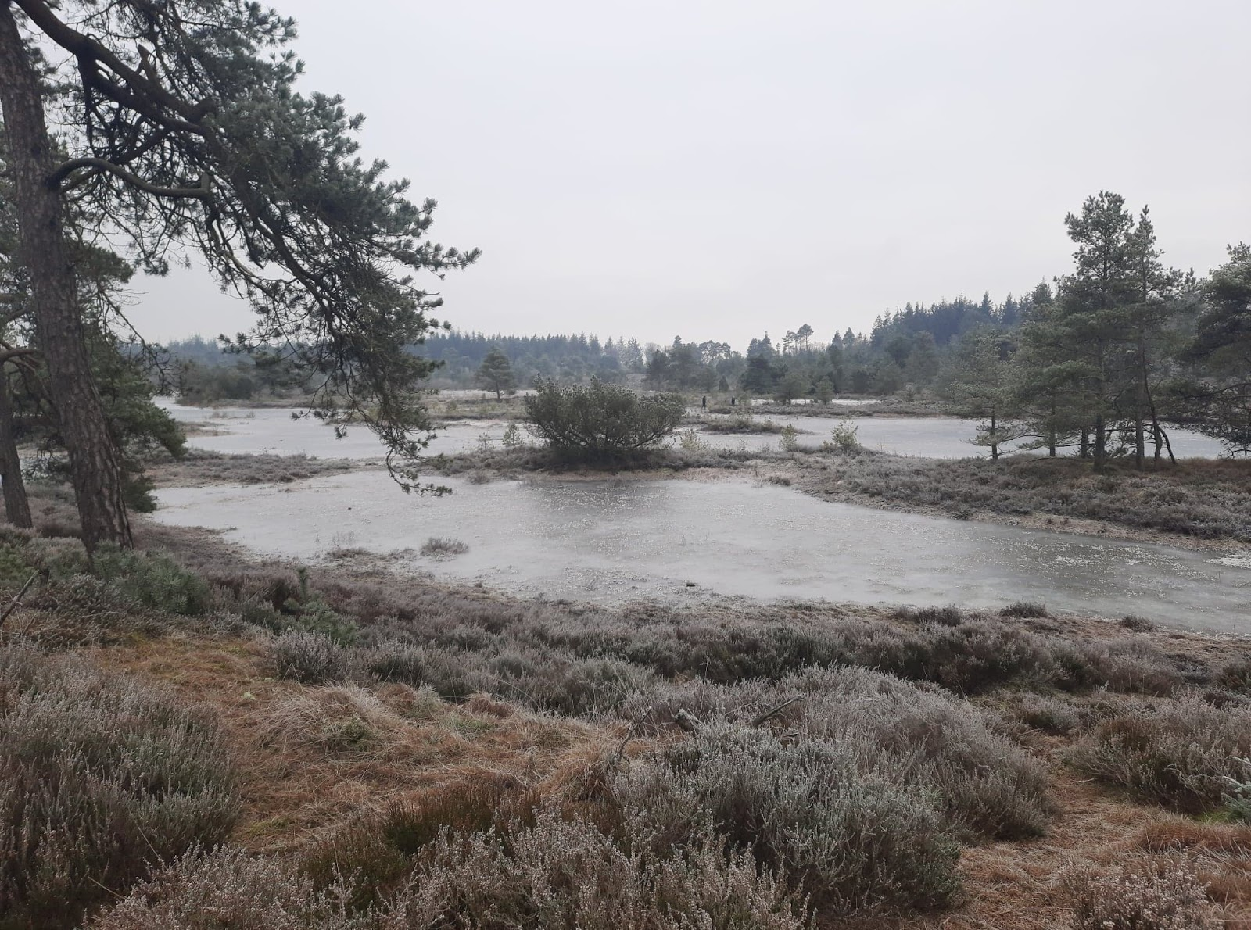
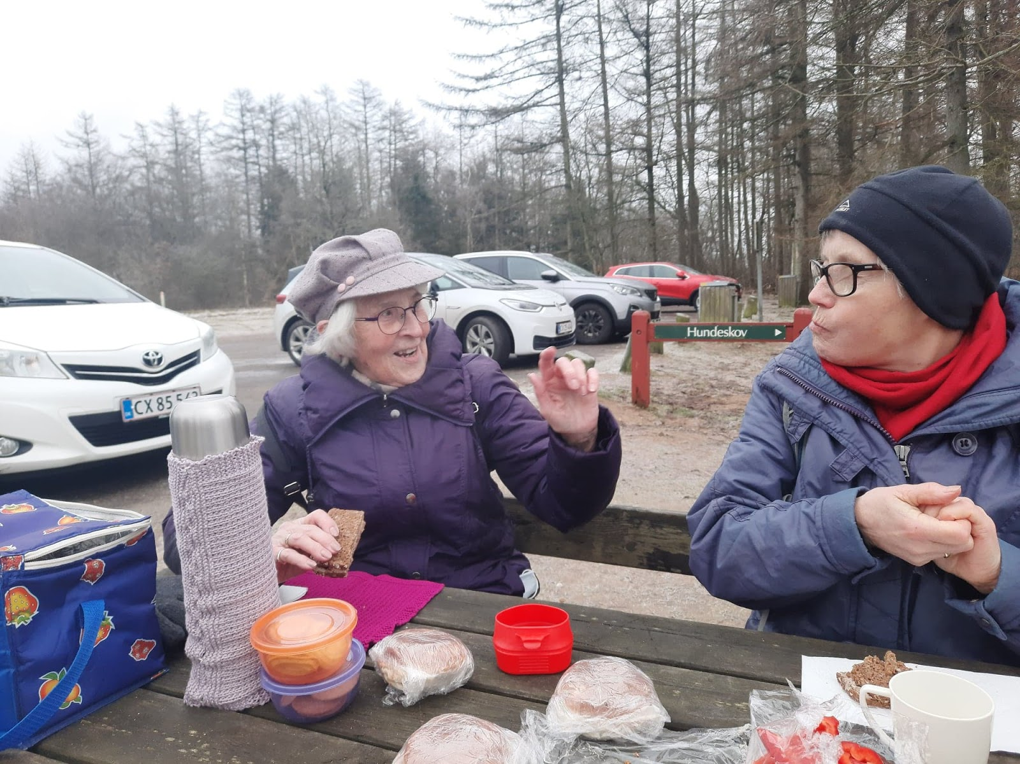

Kongenshus Mindepark
Det blev så næste tur. Vejrudsigten var bedre end det aktuelle vejr. Men ikke alt for blæsende dog.
Fordelen for mig var jo, at med to indfødte kunne Kjøwenhavneren få oversat inskriptionerne på stenene.
Da vi kom, sad der nogle og spiste deres frokost i huset ved siden af P-pladsen, så vi blev enige om, at der kunne vi indtage kaffen, når vi kom tilbage.
Ingrid fine hvide sko havde samme glatte sål og farve som underlaget på turen. Så på et tidspunkt tog Ingrid en skøjtetur hen over terrænet, så vi måtte samle hende op. Men hun kom heldigvis ikke noget til.
Jeg fik oversat en del tekster og fremme igen ved P-pladsen glædede vi os til at komme indenfor og indtage kaffen. Men nej nej - nu var der lukket og slukket, da de andre var gået. Så vi måtte nøjes med bilen. På vejen hjem var vi et smut inde i Frederiks Kirke.

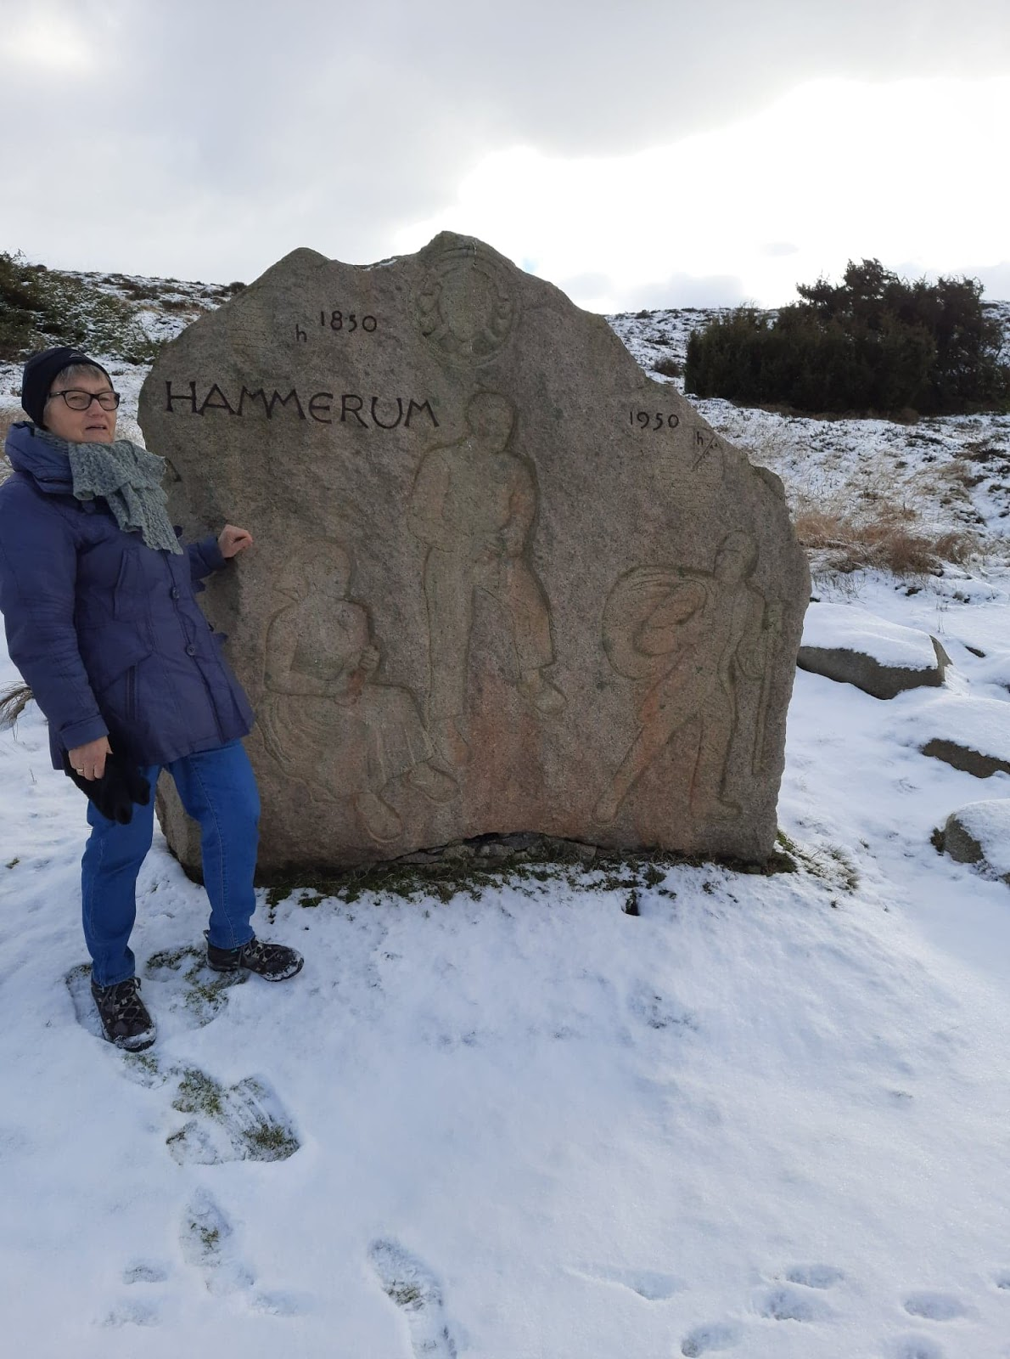

Harrilds Kilde
Vi mødte hverken Harrild eller hans kilde. Så vi måtte nøjes med vores eget medbragte vand.
Under et halvtag var der nogle kort, som vi tog 1 af. Ifølge kortet skulle der være en bro lidt længere nede ad åen, men den var på den forkerte side.

Til gengæld blev det en rigtig bro-tur, der var så utroligt mange broer. Senere havde vi igen kludder med kortet. Og til den mistroiske læser kan jeg oplyse, at vi var helt enige om, at det var kortet, den var gal med, det var bestemt ikke os.

Det var et dejligt kuperet område, men nogle smukke udsigter hele vejen. Og vi kunne konstatere, at vi ikke var de eneste, der havde fået den gode idé i det dejlige vejr.

Denne gang lykkedes det at spise frokost i solen ved bord og bænk.

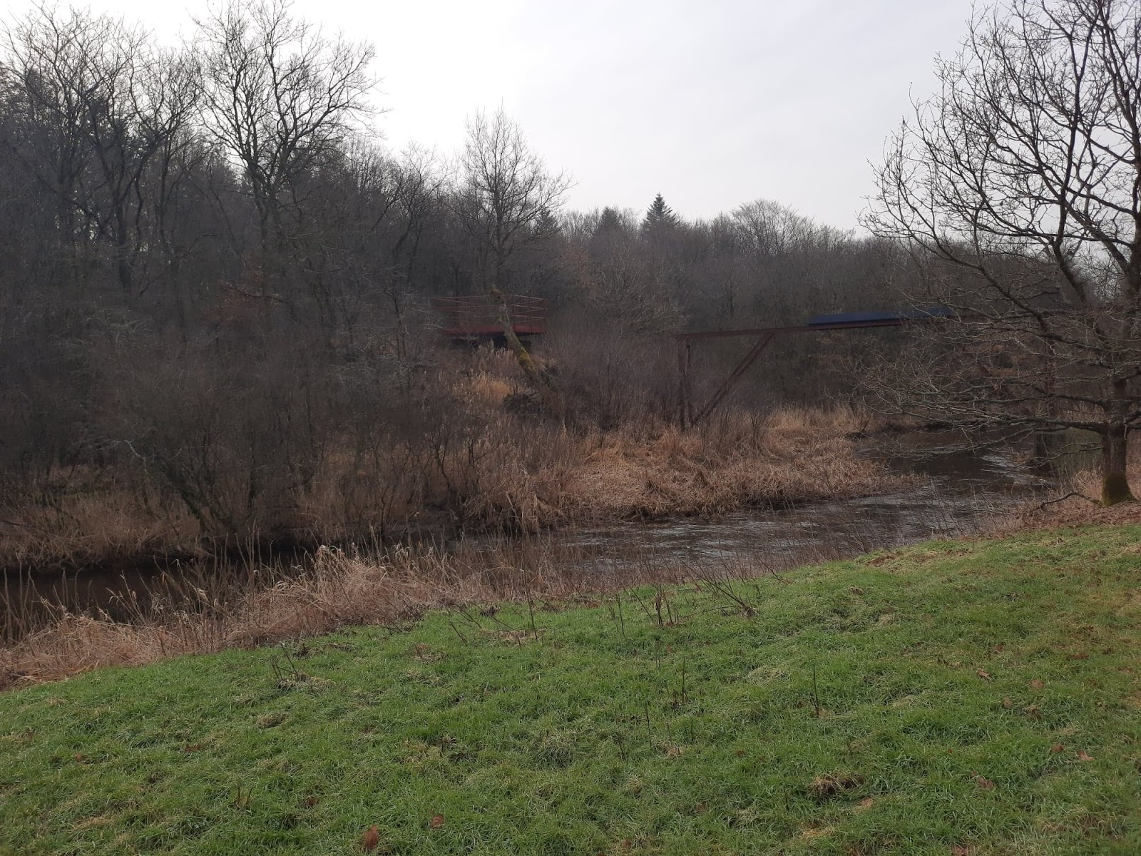
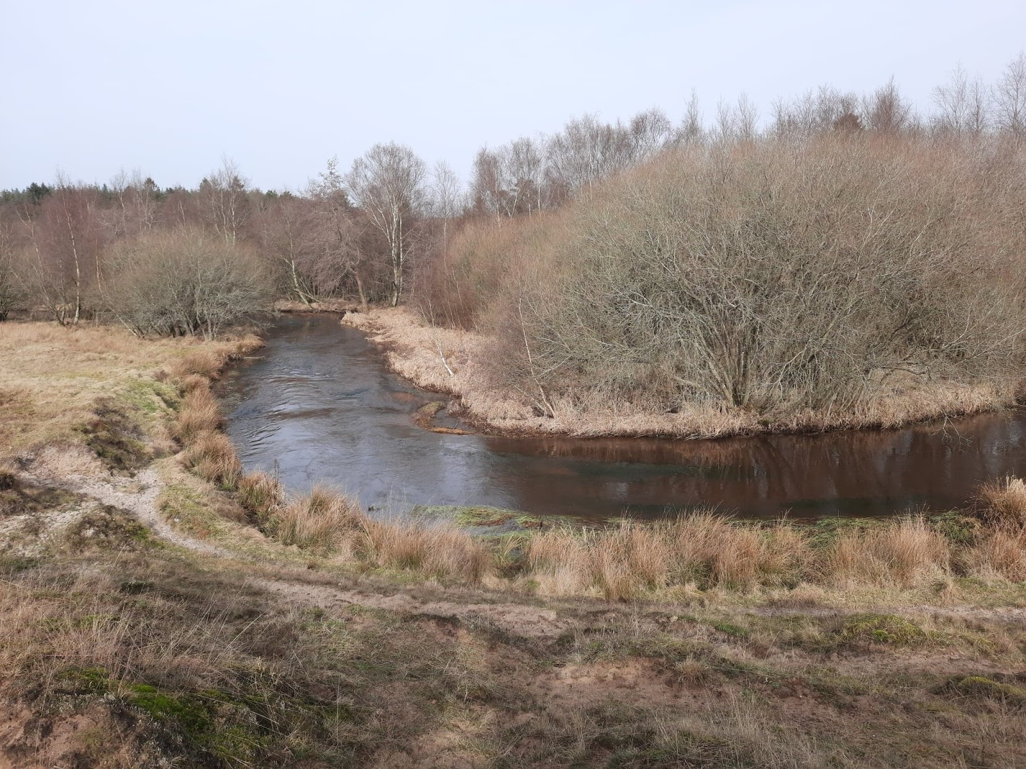
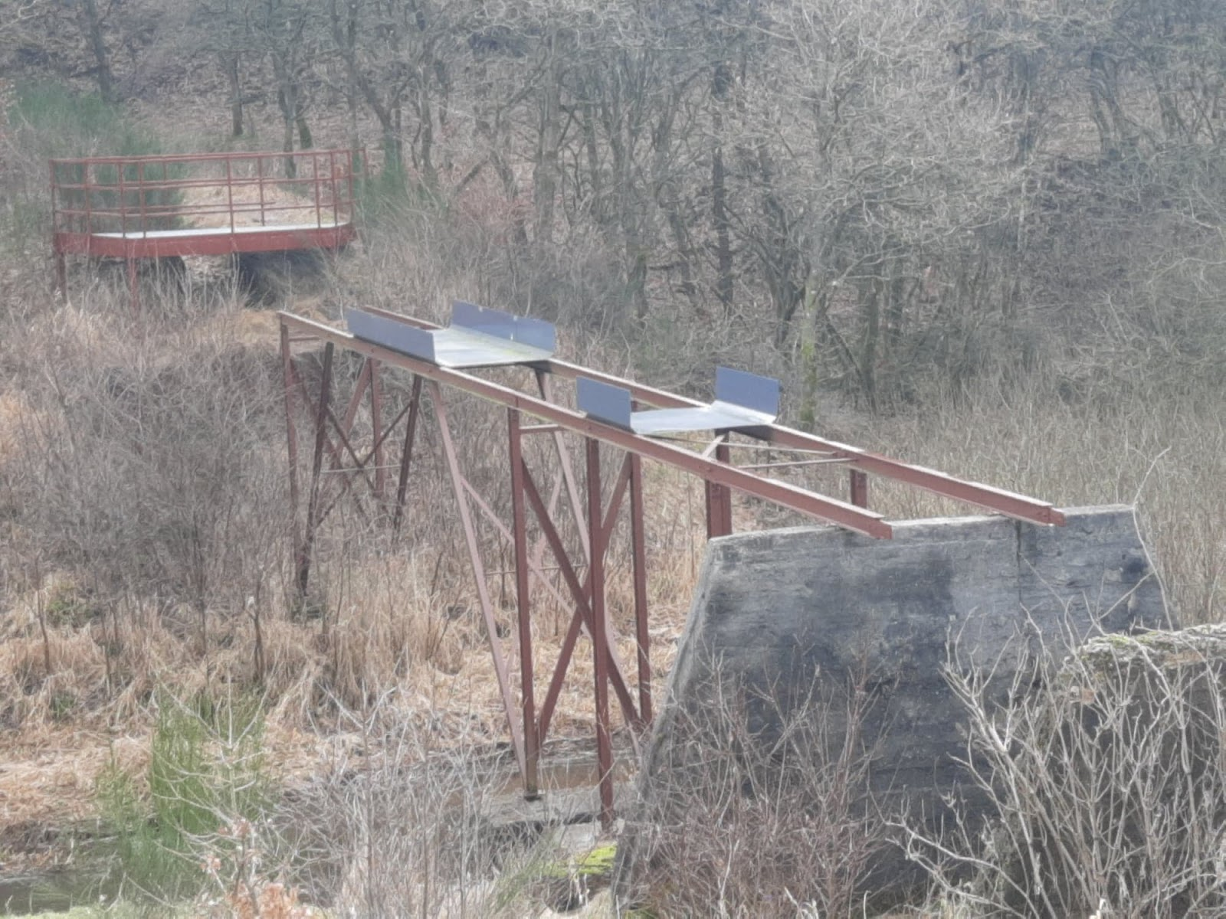
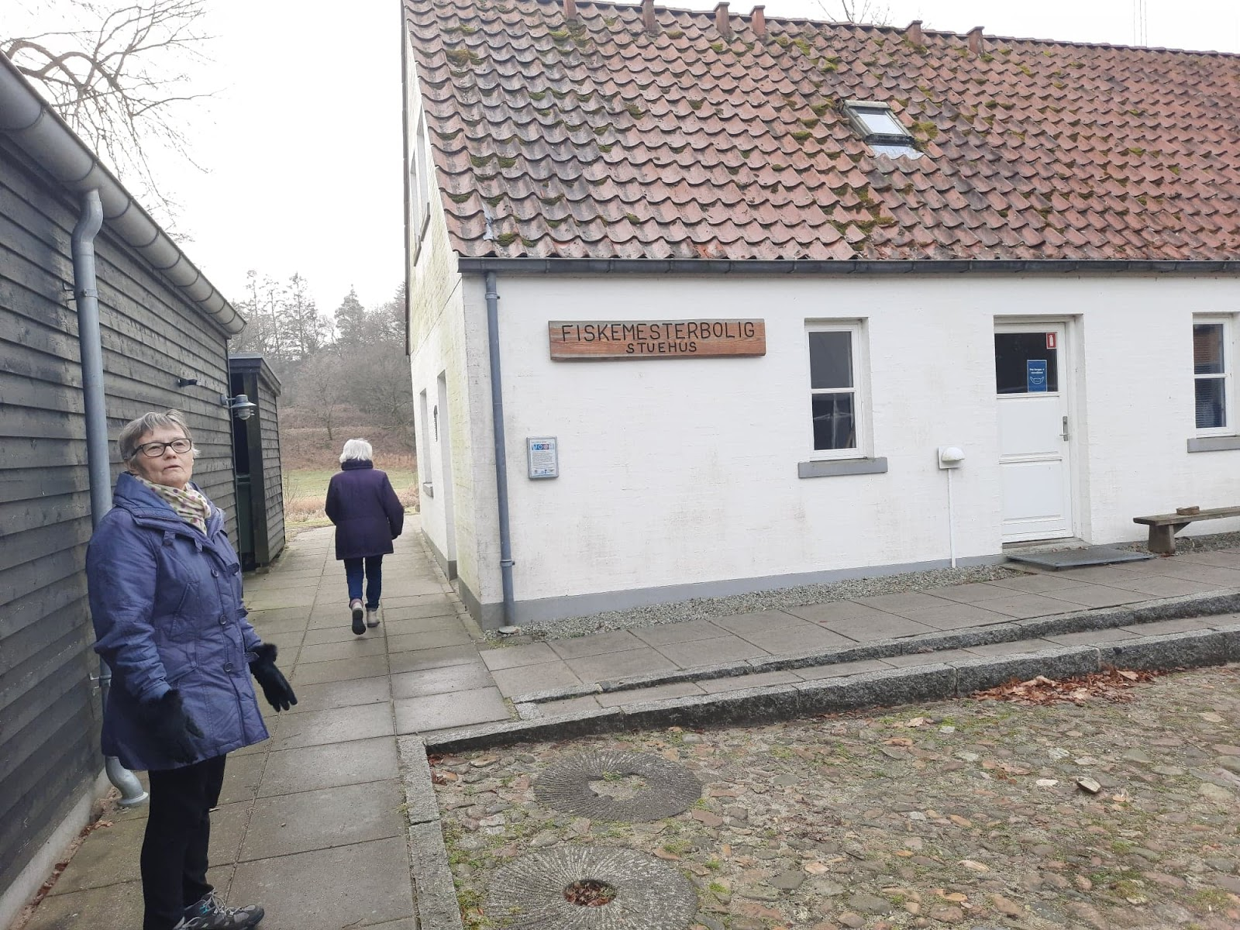

Hald indersø
Næste tur blev til Hald indersø. Nu var isen og sneen væk og efter at have checket vejrudsigten blev det til en fredag i bragende solskin. En vidunderlig tur hvor Lilly mente, jeg godt kunne hoppe ud over skråningen og tage et dyp i søen, for hun havde 2 lommetørklæder med, jeg kunne tørre mig i, og Ingrid supplerede gerne med sit tørklæde.

De er nu morsomme de damer.

Madpakken måtte vi indtage stående, da der ikke var skyggen af borde og bænke på P-pladsen. Lilly har nu lært, at Kjøwenhavneren ikke drikker kaffe til maden men først bagefter, så hun nåede lige at stoppe Ingrid i at hælde kaffe i mit krus fra starten af frokosten.

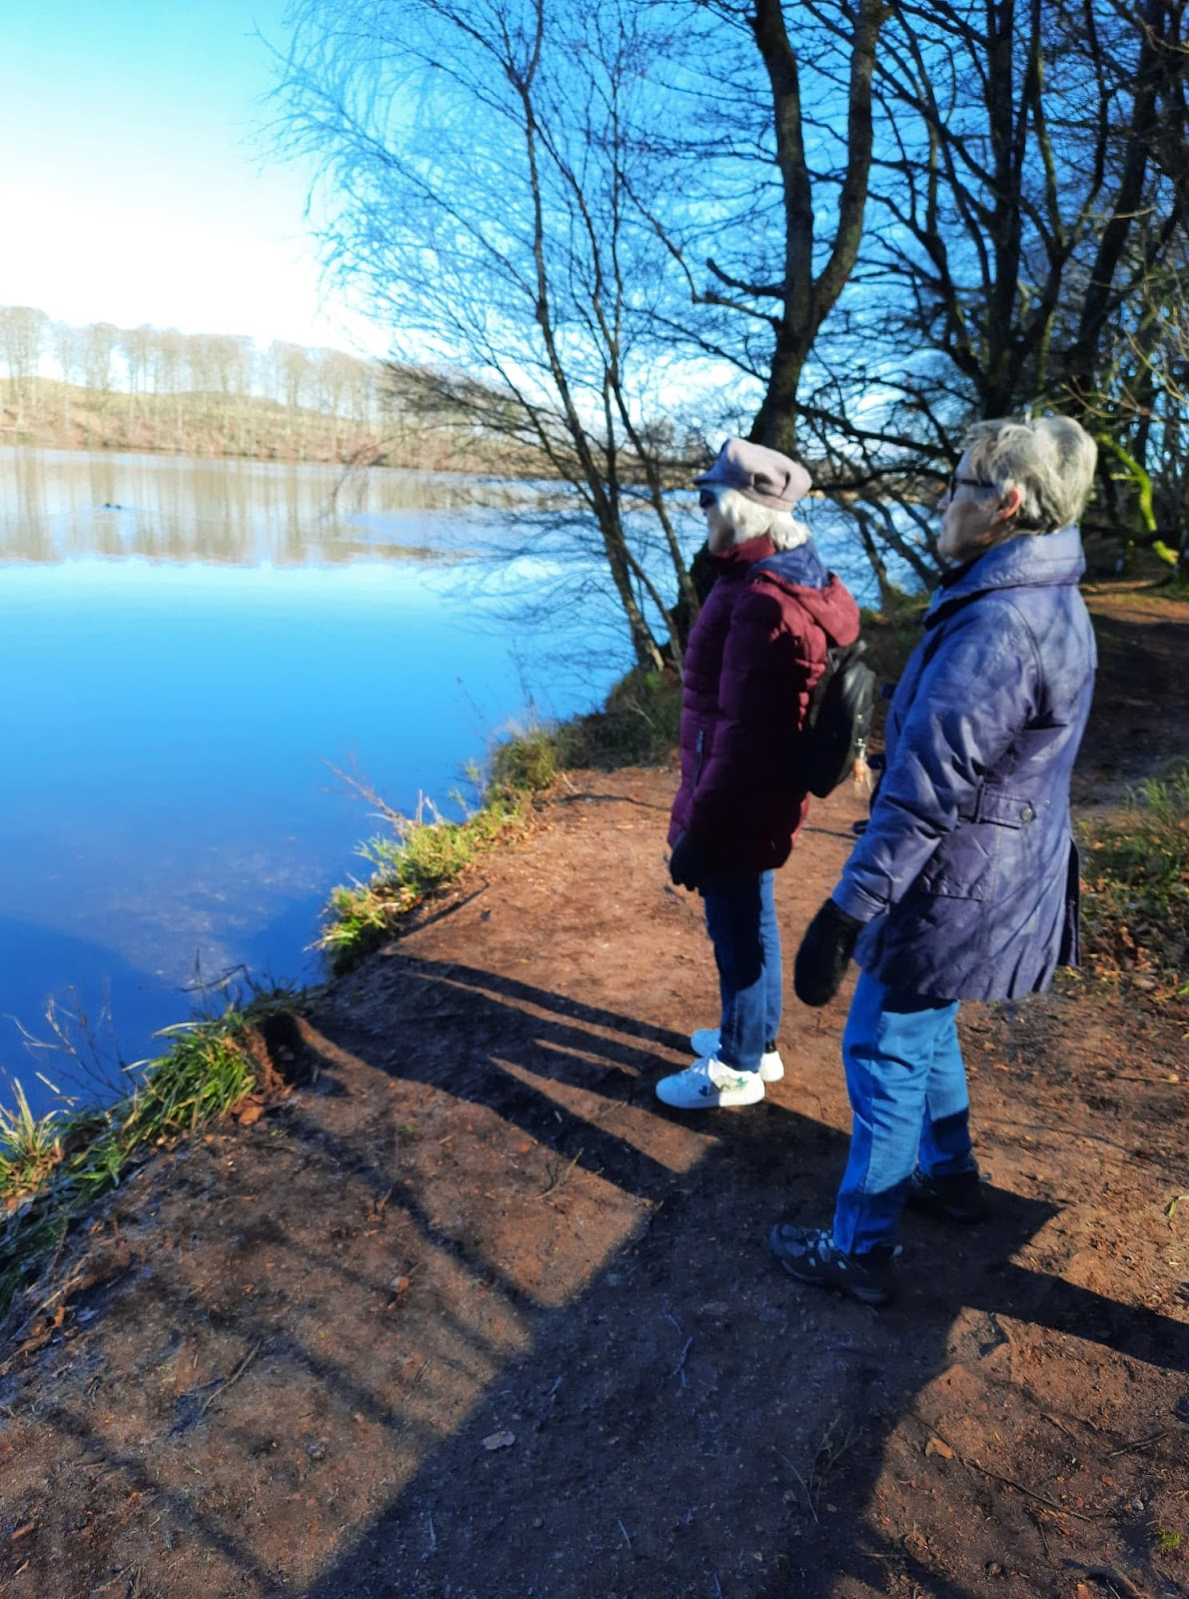

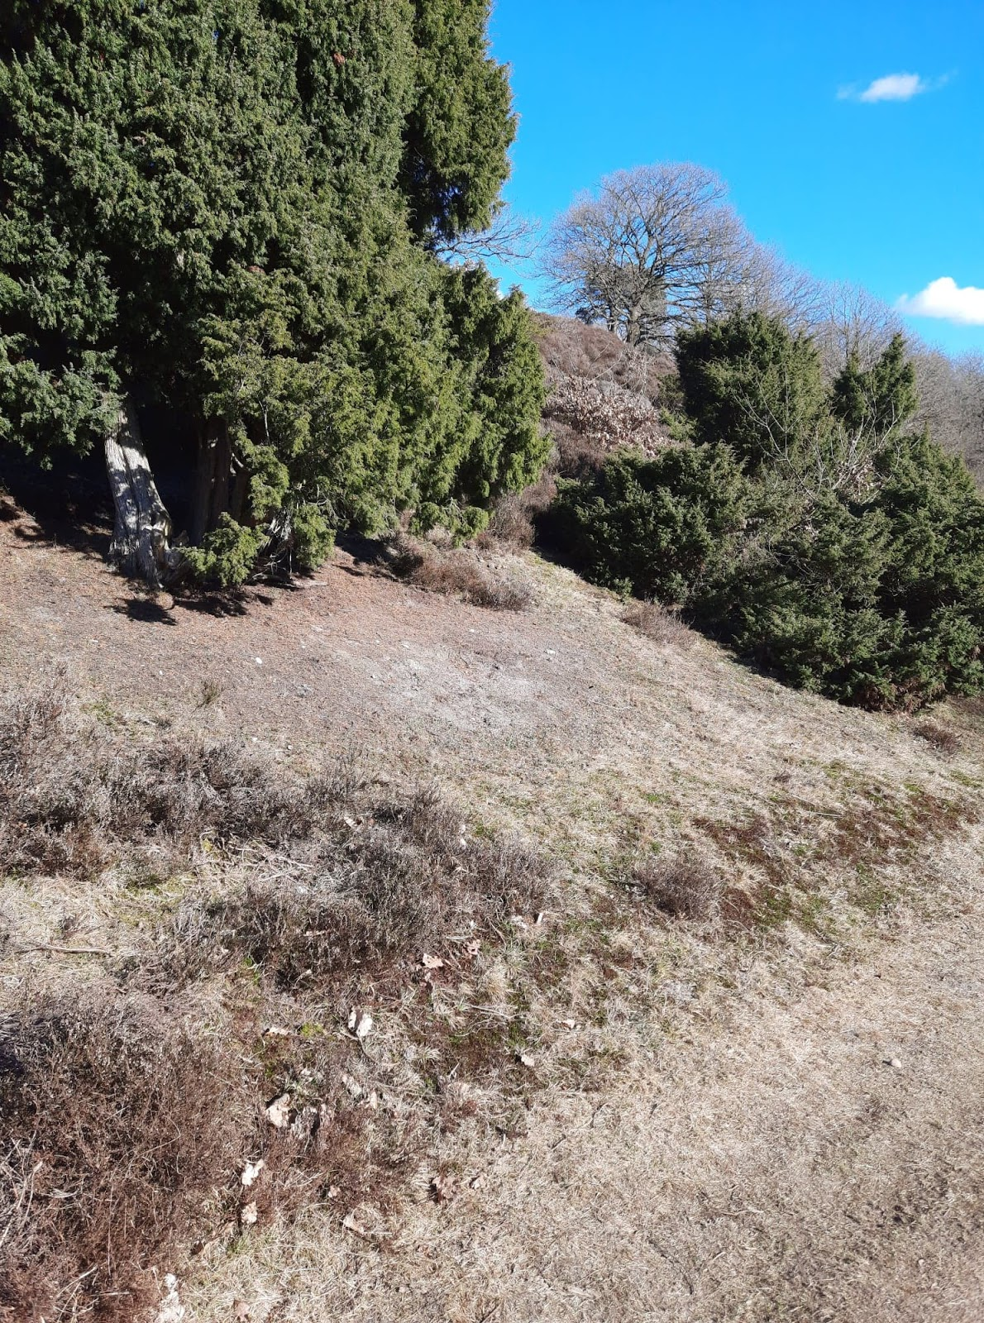

RIgtig dejligt at have lidt underholdning ind imellem når nu der ikke sker så meget andet.

Kærlig hilsen
Ingrid, Lilly og Gitte
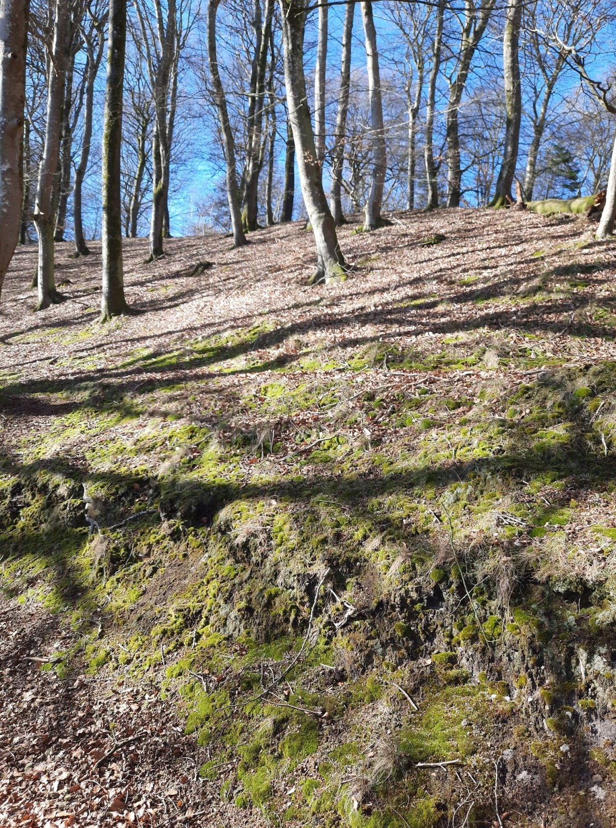

Adresseændringer og telefonnumre

Sonja Flensborg bor nu i Smedegade 16, 2, lejl. 1, tlf. uændret 21139344
Ingrid Kjers nye adresse er Møllehøj 10, 2 lejl. 3, tlf. uændret 93901702, men fastnetnr. er nedlagt
Jytte Nielsen bor nu Nørregade 6B, 1 lejl. 4, tlf. uændret 60328960

Nyt fra redaktøren
Bidrag til Budstikken kan sendes på mail efter følgende plan:

Nr. 1 senest den 10. januar
Nr. 2 senest den 10. april
Nr. 3 senest den 10. august
Nr. 4 senest den 10. november

Bidrag sendes som sædvanlig i word format til mariann_hansen@mail.dk

Når Danmark åbnes igen, vil I få besked på afvikingen af arrangementer etc.
Mariann

